وزارة التعليم العالي والبحث العلمي

جامعة الانبار - كلية الزراعة

علوم التربة والموارد المائية
المرحلة الثالثة

الاستشعار عن بعد
المدرس : أ.م.د. محمد عبد المنعم
المحاضرة الثالثة

بسم الله الرحمن الرحيم

(2) بعض المعلومات الفيزيائية المرتبطة الاستشعار عن بعد
Some Physical Information Related to Remote Sensing

طيف الاشعاعات الالكترومغناطيسية
Spectrum of electromagnetic radiation

جميع المواد ( عندما تكون فوق درجة حرارة الصفر المطلق) تنتج اشعاعات الكترومغناطيسية والتى تنبعث نتيجة حركة المكونات المشحونة لذرات هذه المواد motion of various of charged components of atoms وتختلف هذه الاشعاعات فى التردد او طول الموجو من مادة لاخرى وتعتبر هذه الاشعاعات ذات اهمية كبرى للاستشعار عن بعد وذلك بسبب قدرة هذه الاشعاعات على الدلالة على الخواص المواد المنبعثة منها زكذلك يتوقف امتصاص مواد سطح الارض لها على خواص هذه المواد وكذا الطول الموجى لهذه الاشعاعات , وتترب هذه الاشعاعات فى سلسلة مستمرة طبقا لاطوال موجاتها يعطى ما يعرف بأسم الطيف الالكترومغناطيسى spectrum electromagnetic والذى يعبر عن سلسلة مستمرة من أطوال الموجات والتى تبدا من طول موجى يساوى الميكرون الى طول موجى مقداره عدة كيلومترات

وتستقبل بيانات الاستشعار عن بعد فى ثلاث مناطق من الاطوال الموجبة هى :
- منطقة الضوء المرئى أو الفوتوغرافى visible or photographic region تشمل المنطقة الفوتوغرافية المنطقة المرئية بالاضافة الى منطقة الاشعة الفردية من الحمراء )
- الاشعة الحمراء وتشمل :

Wavelength
0.7 µm
3*10⁻⁶ 3*10⁻⁵ 0.01 0.4 1.5 1.0 0.8 3*10⁶
µm µm µm µm µm mm m m
Infrared medium and far
Microwave
Gamma
rays

Ultra violet
Radio waves VHF to LF
X- rays

0.4µm Wavw length 0.7µm 1.5
µm
Long wave ultra
violet
Violet
Blue
Green
Orange

Red
Near infrared

Yellow

المنطقة المرئي Visible Region
Photographic Region المنطقة الفوتوغرافية
( ش - ) طيف الاشعاعي الالكترومغناطيسية Spectrum of electromagnetic radiation
ملا حظات :
- المنطقة الفوتوغرافية: Photographic Region تشمل المنطقة المرئية بالاضافة الي الاشعة القريبة من تحت الحمراء ومدها , Near infrared 0.7- 1.1µm (no heat senses) أحياناً يستخدم د 1.5 ميكرون كحد أعلى( بدلا من الحد 1.1 ميكرون )near infrared الاشعة القريبة من الحمراء
- مدى الاشعة تحت الحمراء Infrared wavelength ( 0.7- 1.5 µm) :
- مدى الاشعة تحت الحمراء المتوسطة : Medium infrared ( 1.1- 5.5 µm )
- مدى الاشعة فوق الحمراء : ) Far infrared(5.5 -1000 µm
  - الاشعة القريبة من الحمراء
  - الاشعة الحمراء المتوسطة
  - الاشعة الحمراء
- منطقة الموجات القصيرة microwaves region

(3) لماذا يزودنا الاستشعار عن بعد بالبيانات
Why remote sensing provides data

تسجل أجهزة الاستشعار Sensor or detectors كثافة الاشعة المنعكسة – خلال أطوال موجية محدد ، ولكل شئ أرضى سلوكه الطيفي المميز والناتج عن أختلاف قيم الاشعة الالكترومغناطيسية المنبعثة من الشيء الارضي باختلاف الطول الموجي الذي يتم خلال تسجيل مقدار الاشعة ( ش - 3 )
Why remote sensing provides data ?
Satellite sensors record the intensity of electromagnetic radiation (sunlight) reflected from the earth at different wavelengths. Energy that is not reflected by an object is absorbed. Each objecth as its own unique 'spectrum', some of which are shown in the diagram objecth as its own unique 'spectrum'
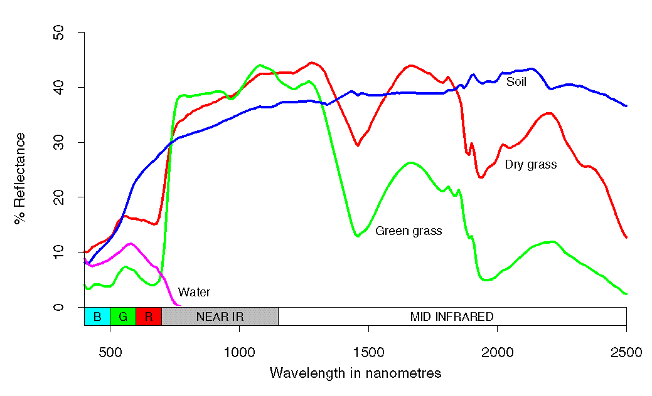
( ش - 3 ) أختلاف السلوك الطيفى للأشياء الأرضية spectral behavior of the ground objects
Remote sensing relies on the fact that particular features of the landscape such as bush, crop, salt-affected land and water reflect light differently in different wavelengths. Grass looks green, for example, because it reflects green light and absorbs other visible wavelengths. This can be seen as a peak in the green band in the reflectance spectrum for green grass above. The spectrum also shows that grass reflects even more strongly in the infrared part of the spectrum. While this can't be detected by the human eye, it can be detected by an infrared sensor.
